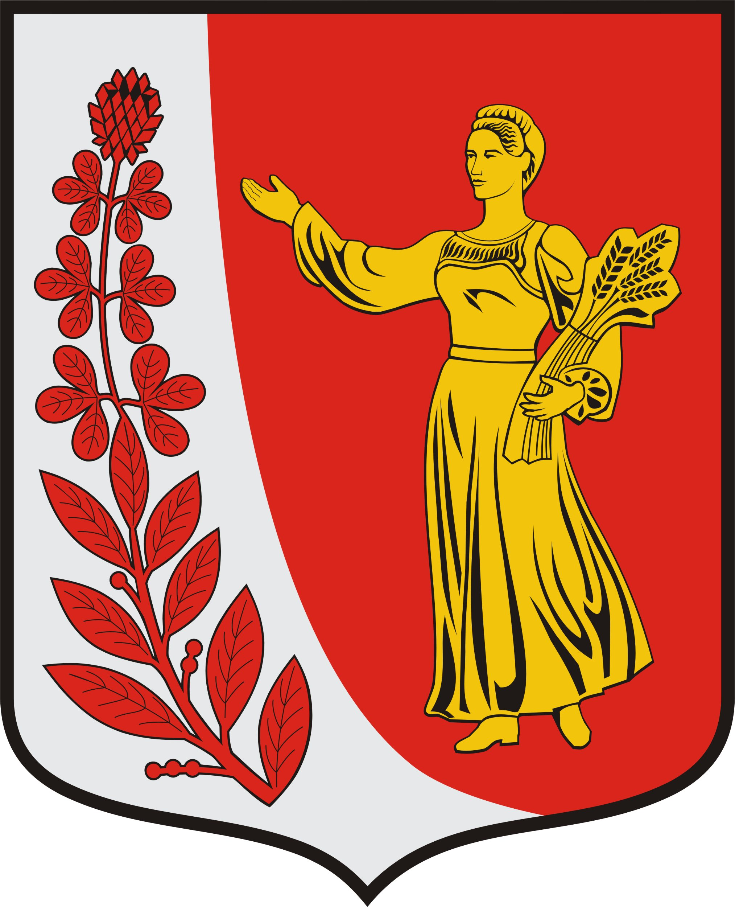

АДМИНИСТРАЦИЯ

МУНИПАЛЬНОГО ОБРАЗОВАНИЯ

«ПУДОМЯГСКОЕ СЕЛЬСКОЕ ПОСЕЛЕНИЕ»

ГАТЧИНСКОГО МУНИЦИПАЛЬНОГО РАЙОНА

ЛЕНИНГРАДСКОЙ ОБЛАСТИ

П О С Т А Н О В Л Е Н И Е

от 07.06.2022 № 334

Об утверждении Перечня муниципального имущества,
находящегося в собственности Пудомягского сельского
поселения и свободного от прав третьих лиц (за
исключением имущественных прав субъектов малого
и среднего предпринимательства), предназначенного
для предоставления во владение и(или) в пользование
на долгосрочной основе субъектам малого и среднего
предпринимательства и организациям, образующим
инфраструктуру поддержки субъектов малого и среднего
предпринимательства

В соответствии с ч.4 ст.18 Федерального закона от 24.07.2007 №209-ФЗ «О развитии малого и среднего предпринимательства в Российской Федерации», Федеральным законом от 22.07.2008 №159-ФЗ «Об особенностях отчуждения недвижимого имущества, находящегося в государственной собственности субъектов Российской Федерации или муниципальной собственности и арендуемых субъектами малого и среднего предпринимательства и о внесении изменений в отдельные законодательные акты Российской Федерации», п.4 решения Совета депутатов Пудомягского сельского поселения Гатчинского муниципального района Ленинградской области от 31.08.2017 №167 «О порядке формирования, ведения и опубликования перечня муниципального имущества, находящегося в собственности МО «Пудомягское сельское поселение» и свободного от прав третьих лиц», администрация Пудомягского сельского поселения,

П О С Т А Н О В Л Я Е Т:

1. Утвердить Перечень муниципального имущества, находящегося в собственности Пудомягского сельского поселения и свободного от прав третьих лиц (за исключением имущественных прав субъектов малого и среднего предпринимательства), предназначенного
для предоставления во владение и(или) в пользование на долгосрочной основе субъектам малого и среднего предпринимательства и организациям, образующим инфраструктуру поддержки субъектов малого и среднего предпринимательства согласно приложению.
2. Постановление администрации Пудомягского сельского поселения от 09.10.2017
№ 411 «Об утверждении Перечня муниципального имущества, находящегося в собственности МО «Пудомягское сельское поселение» и свободного от прав третьих лиц» признать утратившим силу.
3. Настоящее постановление опубликовать в газете «Гатчинская правда» и разместить на официальном сайте Пудомягского сельского поселения в сети Интернет.
4. Настоящее постановление вступает в силу со дня его опубликования.

Глава администрации
Пудомягского сельского поселения С.В.Якименко

Приложение
к постановлению администрации
Пудомягского сельского поселения
от 07.06.2022 № 334

ПЕРЕЧЕНЬ
муниципального имущества, находящегося в собственности Пудомягского
сельского поселения и свободного от прав третьих лиц (за исключением
имущественных прав субъектов малого и среднего предпринимательства),
предназначенного для предоставления во владение и(или) в пользование
на долгосрочной основе субъектам малого и среднего предпринимательства
и организациям, образующим инфраструктуру поддержки
субъектов малого и среднего предпринимательства

№  п/п | Наименование объекта | Пло-  щадь  м.кв. | Адрес | Кадастровый  (условный)  номер | Примечание,  (срок окончания действующего договора аренды)
1 | Нежилое помещение в нежилом здании | 10,8 | пос. Лукаши,  ул. Ижорская, д.8 | 47:23:0302001:476  помещение №1 | 30.12.2022
2 | Нежилое помещение в нежилом здании | 12,9 | пос. Лукаши,  ул. Ижорская, д.8 | 47:23:0302001:480  помещение №2 | 30.12.2022
3 | Нежилое помещение в нежилом здании | 9,4 | пос. Лукаши,  ул. Ижорская, д.8 | 47:23:0302001:193  помещение №4 | 15.11.2023
4 | Нежилое помещение в нежилом здании | 30,8 | пос. Лукаши,  ул. Ижорская, д.8 | 47:23:0302001:479  помещение №3

